**ESCUELA NORMAL DE EDUCACIÓN PREESCOLAR**

**Licenciatura en educación preescolar**



Estrategias para la exploración del mundo natural

“Trabajo por proyectos en ciencias naturales, fenómenos físicos”

Docente: Daniel Díaz Gutiérrez

Alumna: Karina Rivera Guillermo

En el artículo recomendado nos habla acerca de una serie de talleres de ciencias esto con el fin de hacer que los niños despierten su interés por las ciencias, se desarrollaron 10 talleres con temas como: los seres vivos, el cuerpo humano y las propiedades del agua. Se utilizaron recursos como materiales fabricados por los mismos alumnos. Estos talleres ayudaron a desarrollar contenidos propios de las ciencias, la manipulación, observación, a desarrollar la curiosidad etc.

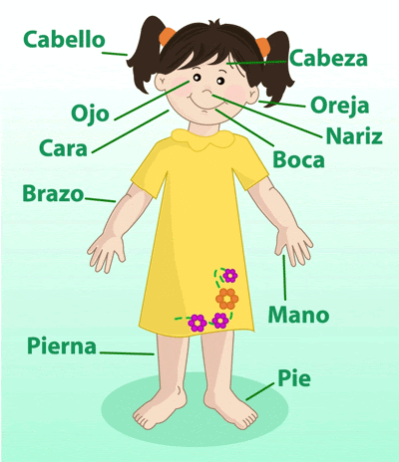

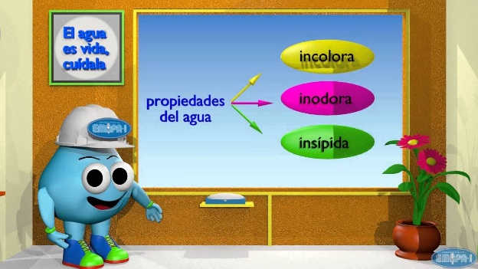

**Trabajo por proyectos**

* En que consiste el trabajo por proyectos: consiste en utilizar un tipo de metodología que trata de elegir un tema en general a partir de ese tema desarrollarlo y trabajarlo en todas las áreas. La manera en la que se trabaja es mediante grupos de forma cooperativa y colaborativa. Consiste en proponer a los alumnos un proyecto de investigacion o desarrollo con unos objetivos concretos.

El trabajo por proyectos implica trabajar a partir de los interés y motivaciones de los alumnos a fin de favoreces el aprendizaje significativo, favorecer el desarrollo de actitudes de interacción y cooperación grupal para la realización de tareas, establecer pasos o etapas para alcanzar un fin determinado.

Las etapas son:

* Propuesta (tema)
* Planificación
* Elaboración
* Evaluación (valoración del proyecto y la manera en que se llevó a cabo)

Para la realización de un proyecto debemos de tomar en cuenta los siguientes aspectos: que se quiere hacer, como lo vamos a hacer, que se necesita, con que lo haremos, asignar las responsabilidades, evaluar el plan y los pasos dados.

La labor del docente es plantear las actividades, buscar fuentes, integración: organizar tareas en función de capacidades del alumno para que todos participen y organizar el proceso.

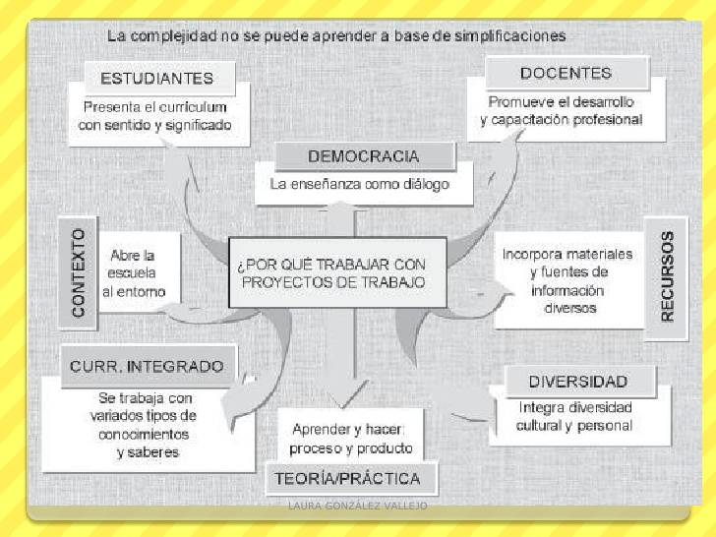

Los proyectos pueden ser clasificados según el contenido, las características, el tiempo y su elaboración.

|  |  |
| --- | --- |
| **Ventajas y desventajas de trabajar por proyectos** | |
| **Ventajas** | **Desventajas** |
| * El aprendizaje se da de forma significativo * El tipo de trabajo es procedimental, es decir el aprendizaje lleva un proceso. * Los alumnos consiguen implicarse más debido a la motivacion. * Es funcional, se pone en práctica. * Logra ser creativo. * Hace a los alumnos investigadores. | * Conlleva mucho esfuerzo, trabajo y preparación por parte del maestro. * Algunos factores como hablar demasiado y alborotar pueden alterar el correcto desarrollo de la sesión |

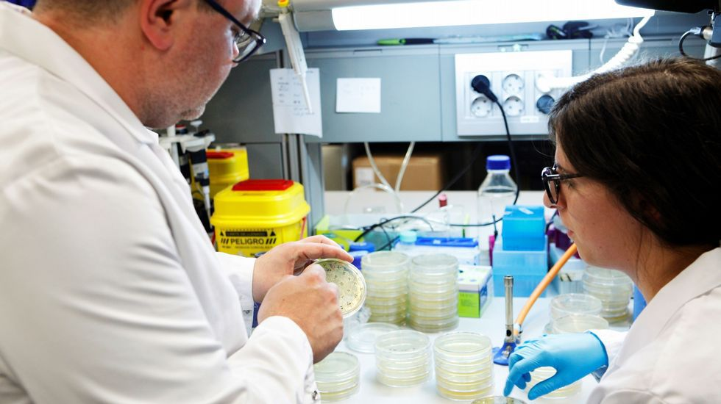**Proyectos científicos**

Surgen con el objetivo de producir conocimientos científicos de gran alcance o impacto, son en realidad métodos, procedimientos o técnicas encaminados a la demostración de una hipótesis inicial, que es la que plantea el autor.

**Proyecto ciudadano**

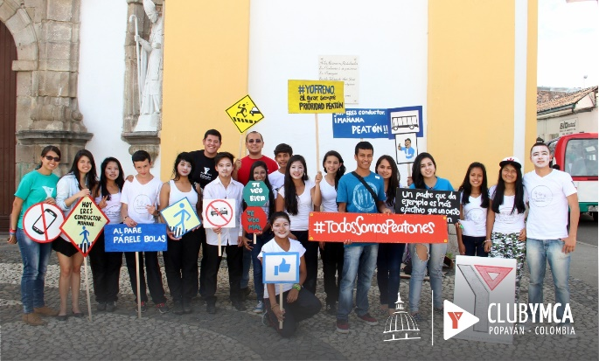Es el programa dirigido a estudiantes de educación secundaria en el que los jóvenes aprenden a conocer y a ejercer sus derechos y obligaciones como ciudadanos del país a través de la investigacion de un problema comun en sus comunidades y de las políticas públicas existentes al respecto.

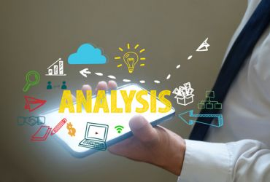**Proyecto tecnológico**

Es la creación, modificación o adaptación de un producto específico gracias al empleo de la tecnología. El producto tecnológico, que es el resultado del proceso, tiene como función satisfacer una necesidad, demanda o servicio. A veces, este tipo de necesidades se expresan a través de inconvenientes, fallos o problemas de cualquier índole, por lo que el producto puede convertirse en una solución especifica.

<https://uvadoc.uva.es/bitstream/handle/10324/12941/TFG-O%20476.pdf;jsessionid=157C391DD8D8E46C56F3A25CDED0E9F4?sequence=1>

<https://es.slideshare.net/lauraegv/trabajo-por-proyectos-13371335>

<https://prezi.com/p/ykpx8wjpaciu/proyecto-tecnologico-ciudadano-y-proyecto-cientifico/>